|  |
| --- |
| Elmer Lukas, Heidt Christina, Treichler Delia  16. Dezember 2011 |

|  |
| --- |
| Studienarbeit |
| Entwurf |
|  |



# Dokumentinformationen

## Änderungsgeschichte

|  |  |  |  |
| --- | --- | --- | --- |
| Datum | Version | Änderung | Autor |
| 25.09.2011 | 1.0 | Erste Version des Dokuments | lelmer |
| 03.10.2011 | 1.1 | Review | dtreichl |
| 12.12.2011 | 1.2 | Schichtenarchitektur dokumentiert | lelmer |
| 15.12.2011 | 1.3 | Architektur angepasst, Sensitivitätsanalyse | lelmer |
| 16.12.2011 | 1.4 | Review | cheidt |

## Inhaltsverzeichnis

1 Dokumentinformationen 1

1.1 Änderungsgeschichte 1

1.2 Inhaltsverzeichnis 1

1.3 Abbildungsverzeichnis 2

2 Design Entscheide 3

2.1 PDF auf Surface 2 Darstellen 3

2.1.1 Varianten 3

2.1.2 Nutzwertanalyse 3

2.1.3 Sensitivitätsanalyse 4

3 Architektur 5

3.1 Systemübersicht 5

3.1.1 Sharepoint Server 5

3.1.2 Webserver der Zühlke Engineering AG 5

3.1.3 Microsoft Surface 2 6

3.2 Assemblies und Namespaces 6

3.2.1 Interfaces 9

3.2.2 Implementation 11

3.3 UI Design 16

3.3.1 Allgemein 16

3.3.2 Unterteilung der Views 16

3.4 Prozesse und Threads 19

3.4.1 Konversation PDF zu XPS 20

3.4.2 Parallel Preparer 20

3.4.3 Asynchrones und verzögertes Laden des XPS Dokumentes 20

4 Patterns 21

4.1 MVVM 21

4.2 Flyweight 21

4.3 Dependency Injection mit Unity 21

## Abbildungsverzeichnis

Abbildung 1 - Systemübersicht 5

Abbildung 2 - Generierung Dependency Graph 6

Abbildung 3 - Übersicht Abhängigkeiten 7

Abbildung 5 - Übersicht Abhängigkeiten mit Details 8

Abbildung 4 - Details Abhängigkeiten 8

Abbildung 6 - NDepend Dependency Graph 9

Abbildung 7 - Übersicht Interfaces 9

Abbildung 8 - Converter.Interfaces 10

Abbildung 9 - Services.Interfaces 10

Abbildung 10 - Loader.Interfaces 11

Abbildung 11 - Implementation Übersicht 11

Abbildung 12 - Services.Loader 11

Abbildung 13 - Converter.Pdf 12

Abbildung 14 - Preparer 12

Abbildung 15 - Sequenzdiagramm Preparer 13

Abbildung 16 – Services 14

Abbildung 17 - UserInterface.Surface 15

Abbildung 18 - ProjectFlip 16

Abbildung 19 - Übersicht 17

Abbildung 20 - Filter View 17

Abbildung 21 - Gefilterte Übersicht 18

Abbildung 22 - Info View 18

Abbildung 23 - Detail View 19

Abbildung 24 - Detail View mit Zoom 19

# Design Entscheide

## PDF auf Surface 2 Darstellen

Die primäre Aufgabe der Software ist es, PDF Dokumente auf dem Surface 2 darzustellen. Dazu gibt es verschiedene Möglichkeiten, die genauer analysiert wurden. Zur Entscheidung wurde schliesslich eine Nutzwertanalyse durchgeführt.

### Varianten

#### Variante 1: PDF direkt darstellen

Eine naheliegende Lösung ist natürlich, das PDF direkt auf dem Surface darzustellen. Leider unterstützt das Surface 2 Framework diese Darstellung nicht direkt; es müsste noch eine PDF Library zur Darstellung zur Laufzeit geladen werden. Dadurch wird die Laufzeitumgebung von einer zusätzlichen Library abhängig, was die Installation erschwert oder gar verunmöglicht. Dies kann zurzeit nicht genauer beurteilt werden, da die zu testende Hardware noch nicht verfügbar ist.

#### Variante 2: Umwandlung zu XPS

Das Surface 2 SDK erlaubt es, ohne weitere Libraries XPS Dokumente anzuzeigen. Dies geschieht mit der DocumentViewer Klasse. Das XPS Dokument ähnelt im Aufbau einem PDF Dokument, so können Schriften und Vektorgrafiken beliebig vergrössert werden, ohne dass dabei ein Qualitätsverlust entsteht.

#### Variante 3: Umwandlung zu Bild

Die einfachste Möglichkeit, um ein PDF auf dem Surface 2 darzustellen, ist eine Umwandlung des PDF Dokuments in eine Rastergrafik. Diese können ohne Probleme auf dem Surface 2 dargestellt werden und auch die Umwandlung eines PDFs zu einem Bild ist mit Open Source Libraries problemlos möglich (z.B. mit Image Magick oder GhostScript/GhostPDF/GhostXPS). Der grosse Nachteil besteht darin, dass die Bilder sehr viel Speicherplatz verbrauchen würden. Eine Rastergrafik verfügt zudem über eine Maximalgrösse, wird diese bei einer Vergrösserung überschritten, kann das Bild nicht mehr verlustfrei angezeigt werden.

### Nutzwertanalyse

In der Nutzwertanalyse geht die **Variante 2: Umwandlung zu XPS** als Sieger vor der Variante 3: Umwandlung zu Bild hervor:

|  |  |  |  |  |  |  |  |  |  |
| --- | --- | --- | --- | --- | --- | --- | --- | --- | --- |
| Nutzwertanalyse: PDF auf Surface 2 darstellen | | | | | | | | | |
|  |  | **Variante 1** | | | **Variante 2** | | | **Variante 3** | |
|  |  | **PDF direkt darstellen** | | **Umwandlung zu XPS** | | | | **Umwandlung zu Bild** | |
| Kriterium | **Gewichtung** | **Bewertung** | **Total** | **Bewertung** | | **Total** | | **Bewertung** | **Total** |
|  | **1 bis 5** | **1 bis 5** |  | **1 bis 5** | |  | | **1 bis 5** |  |
| Programmieraufwand | 2 | 1 | 2 | 3 | | 6 | | 5 | 10 |
| Kopplung Laufzeitumgebung | 5 | 1 | 5 | 5 | | 25 | | 5 | 25 |
| Testbarkeit | 4 | 1 | 4 | 5 | | 20 | | 5 | 20 |
| Darstellungsqualität | 4 | 5 | 20 | 4 | | 16 | | 1 | 4 |
| Total Punkte |  |  | **31** |  | | **67** | |  | **59** |
| Rang |  |  | **3** |  | | **1** | |  | **2** |
|  |  |  |  |  | | |  |  |  |
| Bemerkung: Höhere Gewichtungen / Bewertungen sind besser. | | | | | | | | | |

### Sensitivitätsanalyse

In der Sensitivitätsanalyse wird untersucht, wie stark sich eine Änderung auf das Gesamtergebnis auswirken würde. Es ist jedoch sicher, dass die Variante 1 nicht als Sieger hervorgehen kann. Zwischen der Variante 2 und 3 entscheidet schliesslich nur das Kriterium Darstellungsqualität, welches bei einer anderen Bewertung das Ergebnis stark beeinflussen würde. Da dieses Kriterium jedoch für die Zühlke Engineering AG sehr wichtig ist und die Variante 3 in Project Flip 1.0 verfolgt wurde mit einem nicht vollständig zufriedenstellenden Ergebnis endete, ist die Wahl mit der **Variante 2: Umwandlung zu XPS**, klar begründet.

# Architektur

Bei der Architektur wurde darauf geachtet, dass die einzelnen Komponenten möglichst unabhängig sind und so einfach ausgetauscht werden können.

## Systemübersicht

Das System ist in mehrere Komponenten eingeteilt. Die drei Hauptkomponenten sind:

* Sharepoint Server
* Webserver der Zühlke Engineering AG
* Microsoft Surface 2

Hier ein Überblick über die Komponenten und deren Rollen:

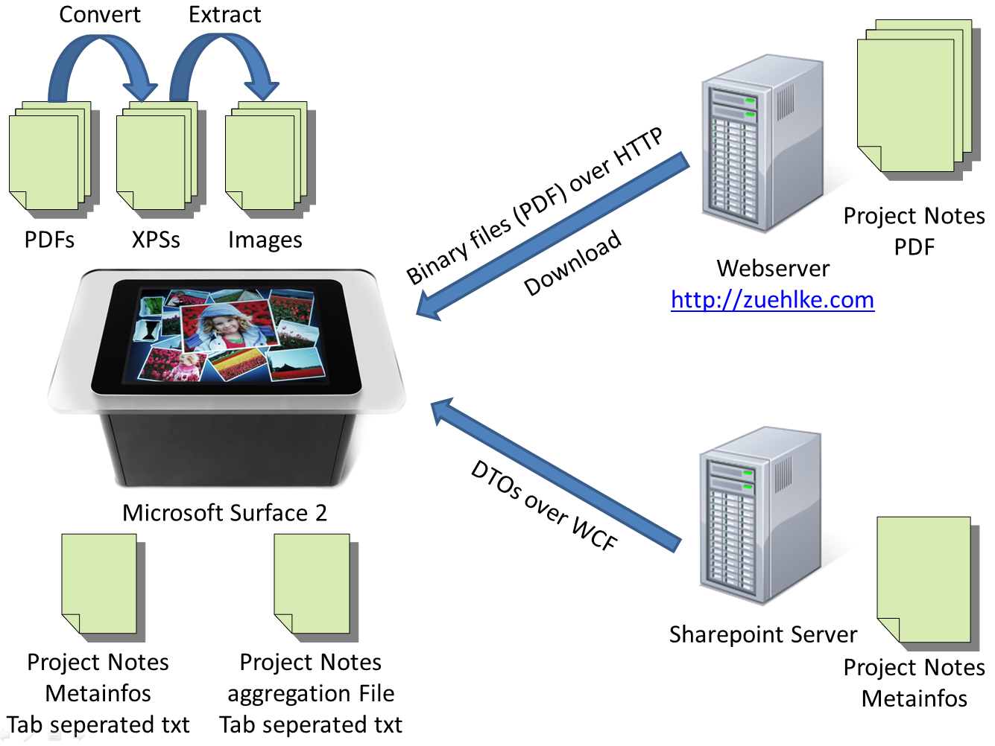

Abbildung - Systemübersicht

### Sharepoint Server

Auf dem internen Sharepoint Server von Zühlke Engineering AG werden verschiedene Informationen verwaltet. Unter Anderem gehören hier auch die Project Notes und deren Metainformationen dazu. Nachdem eine neue Project Note publiziert wurde, werden dazugehörige Metainformationen generiert und auf dem Sharepoint Server abgelegt. So können verschiedene Personen und Applikationen diese Daten abrufen und verarbeiten.

In der aktuellen Implementation wird der Sharepoint Server nicht eingebunden, da die Hardware zum Zeitpunkt des Projektes noch nicht zur Verfügung stand und von Extern kein Zugriff bestand. Des Weiteren hätt dies auch den Zeitrahmen des Projektes gesprengt.

### Webserver der Zühlke Engineering AG

Der Webserver von Zühlke hostet natürlich die Internetseite von Zühlke. Zudem stehen dort auch die Project Notes zu Verfügung, welche heruntergeladen werden können.

Zu Beginn der Arbeit von der Zühlke Engineering AG ein statisches Textdokument bereitgestellt, in welchem die Metainformationen vorhanden waren. Über diese Informationen können dann die PDF Dokumente direkt vom Webserver heruntergeladen werden und gespeichert werden. Sodass sie für die Applikation zur Verfügung stehen.

### Microsoft Surface 2

Der Microsoft Surface 2 wird in der Eingangshalle von Zühlke stehen und direkt von den Kunden bedient werden. Um die Verfügbarkeit des Services sicherzustellen, muss der Surface möglichst unabhängig von den anderen Komponenten sein. Deshalb werden die Informationen periodisch heruntergeladen und verarbeitet. Dieser Vorgang ist getrennt von der Ausführung und wird noch genauer im Betriebskonzept (TODO: ref) beschrieben.

Nachdem die PDF Dokumente heruntergeladen und lokal auf dem Microsoft Surface gespeichert wurden, werden die PDF Dokumente weiter verarbeitet. Als erstes werden die PDF Dokumente in XPS Dokumente konvertiert, in einem zweiten Schritt werden dann Bilder aus der XPS Datei extrahiert.

Eine wichtige Anforderung war es, dass die Applikation benutzerfreundlich ist. Deshalb musste sichergestellt werden, dass nicht zu viele Informationen auf einmal dargestellt werden. Aus diesem Grund müssen die Metadaten, die in einer sehr vielfältigen Ausprägungen beschrieben sind (z.B. Java, JBoss, JavaBeans, JPA, usw.), auf einen gemeinsamen Nenner (z.B. Java) gemappt beziehungsweise aggregiert werden. Aus diesem Grund liegt auf dem Surface 2 eine zweite Tab-getrennte Textdatei zur Verfügung, welche mit Microsoft Excel bearbeitet werden kann, um die Metadaten zu aggregieren.

## Assemblies und Namespaces

Das Projekt enthält, im Vergleich zu anderen, wenige Zeilen Code. Dieser könnte daher schon als etwas overengineered bezeichnet werden. Dies wurde aber explizit von der Zühlke Engineering AG so gewünscht, da das Projekt auch noch weiterentwickelt werden soll.

Zum Beweis der Schichtenarchitektur wurde im Visual Studio 2010 ein Dependency Diagramm erstellt:

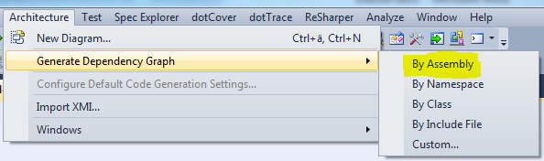

Abbildung - Generierung Dependency Graph

Um das Diagramm übersichtlich zu halten, wurden in einem zweiten Schritt die „Generics“ und die „Externals“ entfernt damit nur die eigens erstellten Klassen sichtbar bleiben. Anschliessend wurden die Tests, Implementation und Interfaces gruppiert und eingefärbt, damit das Diagramm überschaubarer wird. Dieses sieht folgendermassen aus:

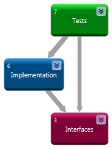

Abbildung - Übersicht Abhängigkeiten

Nachfolgend sind weitere Details zu den Abhängigkeiten ersichtlich:

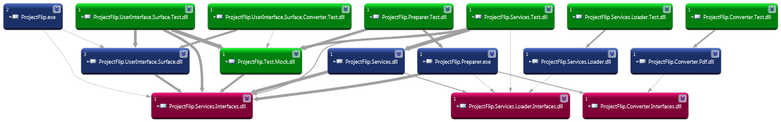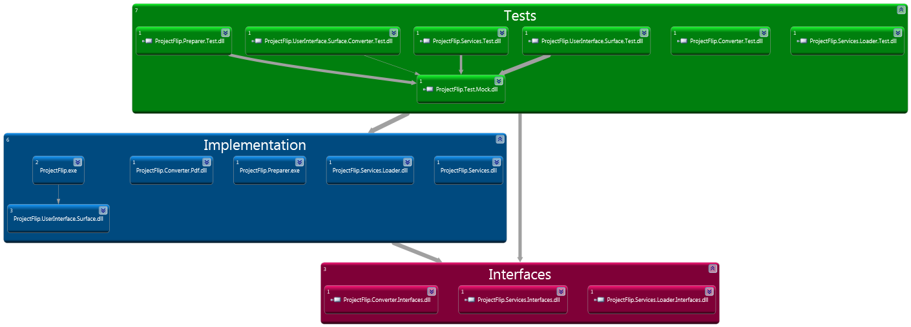

Abbildung - Übersicht Abhängigkeiten mit Details

Abbildung - Details Abhängigkeiten

Um auch noch mit einem alternativen Tool die Schichtung zu beweisen, wurde NDepend verwendet um ein weiteres Diagramm zu generieren:

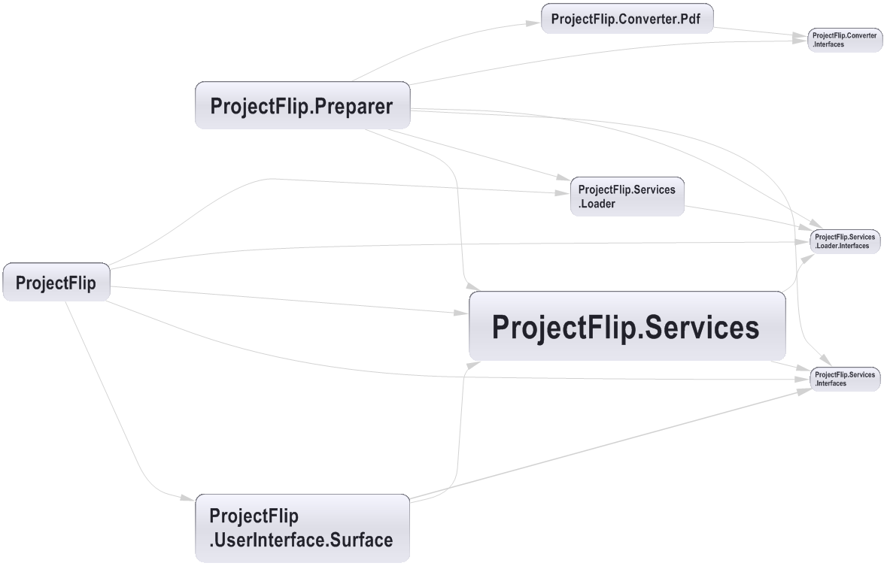

Abbildung - NDepend Dependency Graph

Ganz links befindet sich das Startup Projekt, dann folgen das User Interface und der Preparer, dann die Services, Loader und Converter und ganz rechts schliesslich noch die Interfaces.

Nun werden die einzelnen Projekte genauer beschrieben. Die Test Projekte werden nicht weiter dokumentiert, da ihre Namen ihren Zweck schon genügend vermitteln.

### Interfaces

Um die Implementation untereinander zu entkoppeln, wurden folgende Interfaces eingesetzt:

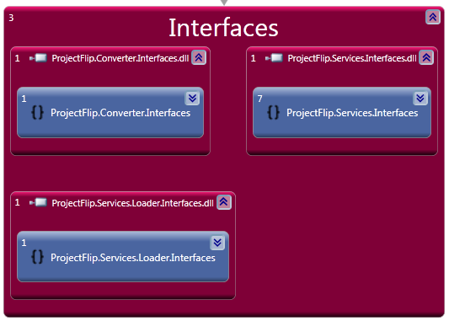

Abbildung - Übersicht Interfaces

#### Converter.Interfaces

IConverter: Dieses Interface wird für die Konvertierung vom PDF Dokumenten in XPS Dokumente eingesetzt. So ist es einfach, diese Implementation auszutauschen. Dies wird in Zukunft, sobald mehr solche Konverter gratis zur Verfügung stehen und sich das XPS Dateiformat mehr durchgesetzt hat, auch gut möglich sein.

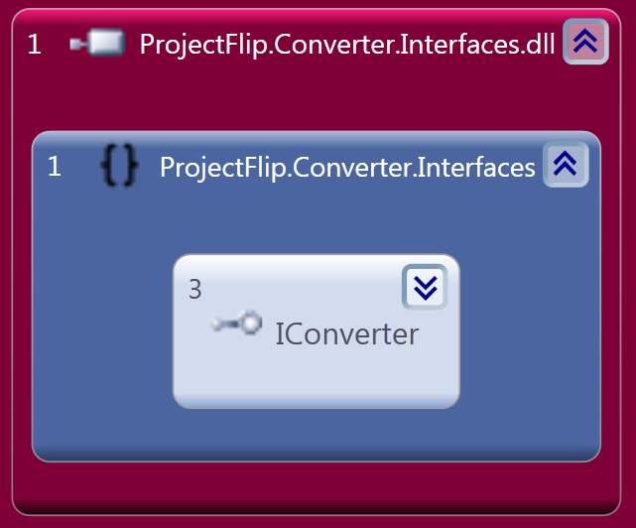

Abbildung - Converter.Interfaces

#### Services.Interfaces

IAggregator, IMetadata, IMetadataType: Diese Interfaces sind für die Metadaten, die mit den Project Notes verknüpft, verantwortlich. So wird als Beispiel „C++“ als IMetadata und „Technologie“ als IMedatataType gespeichert. Der IAggregator ist für das Mapping verantwortlich, mit welchem beispielsweise „JavaBeans“ und „Java EE“ zum Begriff „Java“ zusammengefasst werden kann.

Der ICultureHelper ist dafür verantwortlich, dass eine Sprache registriert werden kann. Dies wird zur Anzeige eines XPS benötigt.

Die ICyclicCollectionView<T> ist eine zyklische Liste, auf der gefiltert werden kann. Es implementiert das INotifyPropertyChanged, damit sie die involvierten Komponenten benachrichtigen kann.

Die IProjectNote stellt eine ProjectNote dar. Neben den Properties (z.B. Title) stellt sie auch eine Preload Methode zur Verfügung, um das XPS Dokument mittels Eager Loading vorzuladen.

IProjectNoteService stellt den Service für die Project Notes zur Verfügung. Es bietet zwei Property Getters – einer für die IProjectNotes und einer für die IMetadatas.

Ein Teammitglied wird durch die IPerson repräsentiert. Der IGravatarService stellt den Service für das involvierte Team dar, also die einzelnen IPersons.

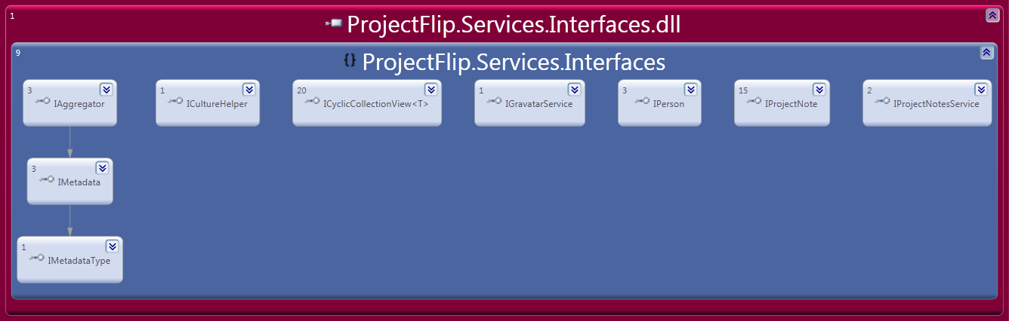

Abbildung - Services.Interfaces

#### Loader.Interfaces

Der IProjectNotesLoader stellt das Interface zur Verfügung, um IProjectNotes zu laden. Dies ist deshalb in einem separaten Assembly, damit der Preparer und die eigentliche Applikation dieses gemeinsame Interface implementieren können.

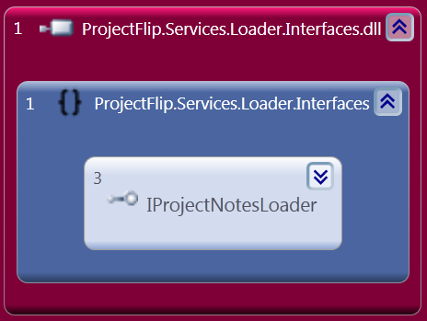

Abbildung - Loader.Interfaces

### Implementation

Die Implementation ist natürlich von den Interfaces abhängig. Dadurch können die Implementationen voneinander entkoppelt werden. Dies ist in nachfolgender Übersicht ersichtlich:

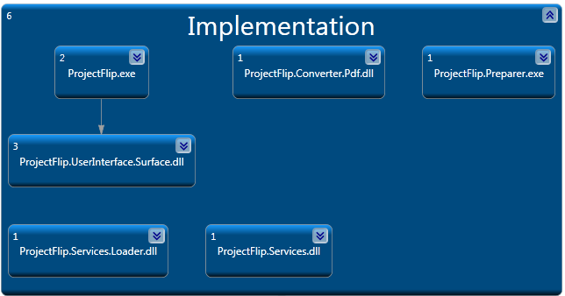

Abbildung - Implementation Übersicht

#### Services.Loader

Der ProjectNotesLoader kann eine Liste von IProjectNotes laden. In der aktuellen Version werden die Daten von einem Tabulator getrenntem Textdokument gelesen, in Zukunft kann das aber auch von einer Datenbank oder vom SharePoint geladen werden.

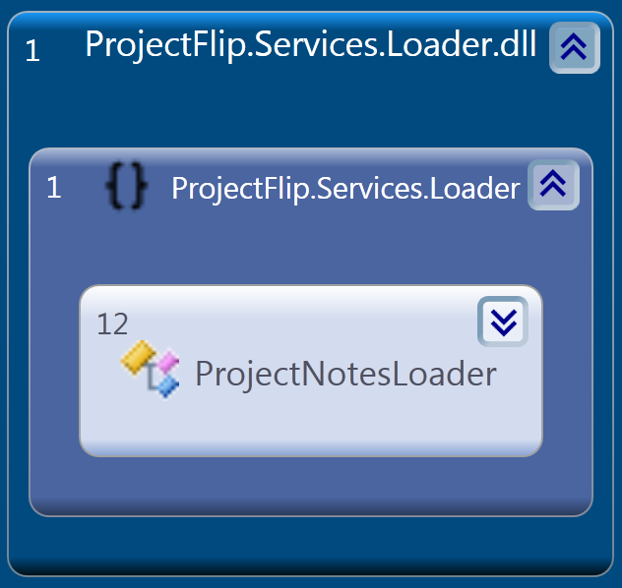

Abbildung - Services.Loader

#### Converter.Pdf

Der PdfConverter ist dafür verantwortlich, das PDF Dokument in ein XPS Dokument zu konvertieren. Da die Konvertierung mithilfe des Adobe Readers geschieht, kann der AcrobatLocation im Settings File konfiguriert werden. Stadardmässig ist der Pfad auf „C:\Program Files (x86)\Adobe\Reader 10.0\Reader\AcroRd32.exe“ eingestellt.

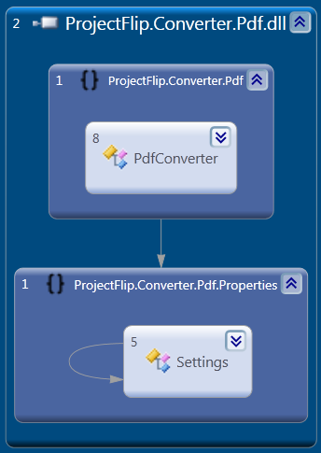

Abbildung - Converter.Pdf

#### Preparer

Der Preparer ist dafür verantwortlich, dass die Project Notes der Applikation im entsprechenden Format zur Verfügung steht. Konkret heisst das pro Project Note: ein XPS Dokument und ein Bild (243x243 Pixel gross). Dazu verwendet der Preparer einen IProjectNotesLoader und einen IConverter.

Da der Preparer vor der Applikation und unabhängig ausgeführt wird, ist er als Executable (exe) kompiliert.

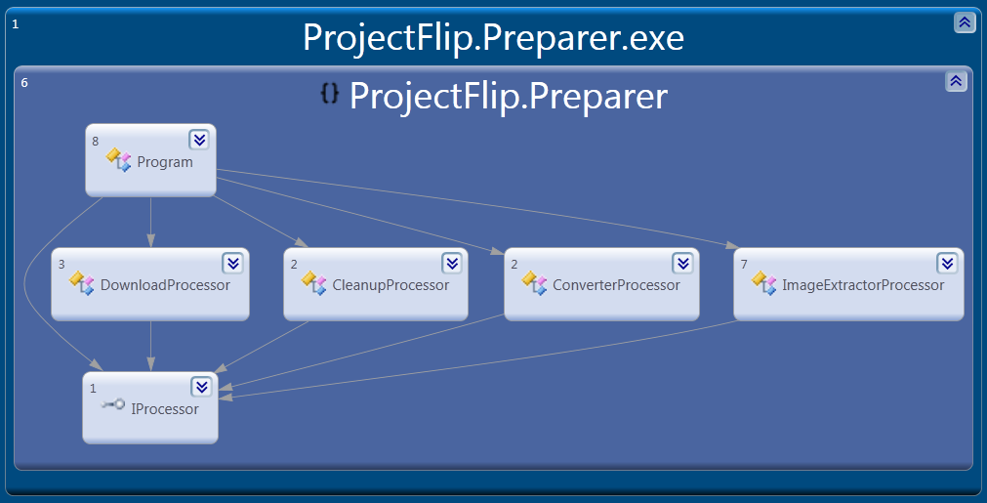

Abbildung - Preparer

Beim Preparer sind die einzelnen IProcessors wichtig. Als erstes wird der DownloadProcessor verwendet, der das PDF Dokument herunterlädt und lokal speichert. In einem zweiten Schritt wird der ConverterProcessor verwendet, der das PDF in ein XPS Dokument konvertiert. Der ImageExtractorProcessor extrahiert schliesslich noch ein Bild aus dem XPS Dokument. Tritt dabei ein Fehler auf und sich die Dateien dadurch in einem fehlerhaften Zustand befinden, werden diese vom CleanupProcessor entfernt.

Um die Ausführung zu beschleunigen, wurde das Verarbeiten einzelner Project Notes parallelisiert. Das folgende Sequenzdiagramm zeigt den Ablauf auf (in der Liste „processors“ sind Instanzen der einzelnen IProcessors enthalten):



Abbildung - Sequenzdiagramm Preparer

#### Services

Der Service ist dafür verantwortlich, die IProjectNotes und die aggregierten IMetadata Objekte zur Verfügung zu stellen. So erhält er zuerst die Rohdaten vom IProjectNotesLoader und baut dann aufgrund der Eingaben die Objektstruktur mit den IProjectNotes und IMetadatas auf. Die Metadaten werden gleich beim Import aggregiert. Um auch die Personen, die am Projekt mitgearbeitet haben, darzustellen, stellt der GravatarService eine Liste von Persons zur Verfügung. Weiter implementiert das Service Projekt bestimmte Hilfsklassen, wie zum Beispiel den MetadataComparer.

Damit nach Project Notes gefiltert werden kann, stellt der Service eine CyclicCollectionView<T> zur Verfügung. Diese implementiert das Interface ICyclicCollectionView<T>.

Der Service kann auch konfiguriert werden, so gibt es eine Einstellung ProjectNotesUrl, die zurzeit auf die HTTP URL von der Zühlke Engineering AG konfiguriert ist: „http://www.zuehlke.com/uploads/tx_zepublications/“. Von diesem Verzeichnis aus werden die Project Notes heruntergeladen.

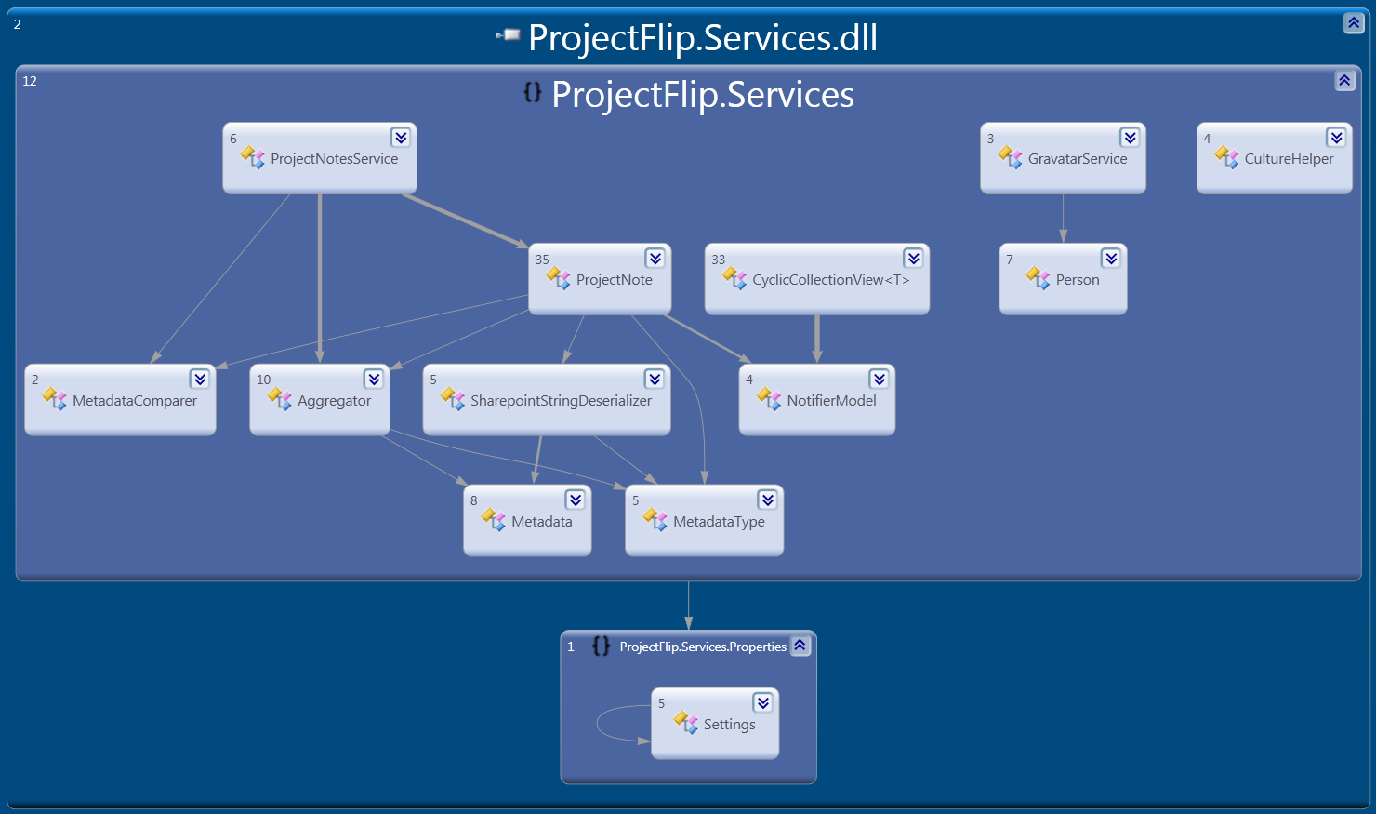

Abbildung – Services

#### UserInterface.Surface

Das UserInterface.Surface Assembly ist für das GUI verantwortlich. Es benutzt zur Entkopplung der View und des Models das MVVM Pattern (siehe Kapitel 4.1 MVVM).

Das OverviewWindowViewModel ist dafür verantwortlich, die Commands der View entgegenzunehmen, eine Aktion auszuführen (Bsp.: einen Filter setzen), und dann die View zu notifizieren (Bsp.: mithilfe von INotifyPropertyChanged). Das GravatarsViewModel verwaltet die Personen und stellt die Schnittstelle zwischen dem IGravatarService und dem Gravatars User Control dar.

Die Klasse Command implementiert das Interface ICommand, welche dann vom OverviewWindowViewModel benutzt wird.

Das ScrollToTopBehaviour wird benötigt, damit bei einer Änderung der Elemente im Container automatisch nach oben gescrollt wird.

Das OverviewWindow stellt das Hauptfenster dar, während die Klassen AboutView, DetailView, FilterDetailView, FilterView, Gravatars, ZoomInIcon und ZoomOutIcon einzelne UserControls darstellen, die vom OverviewWindow benutzt werden.

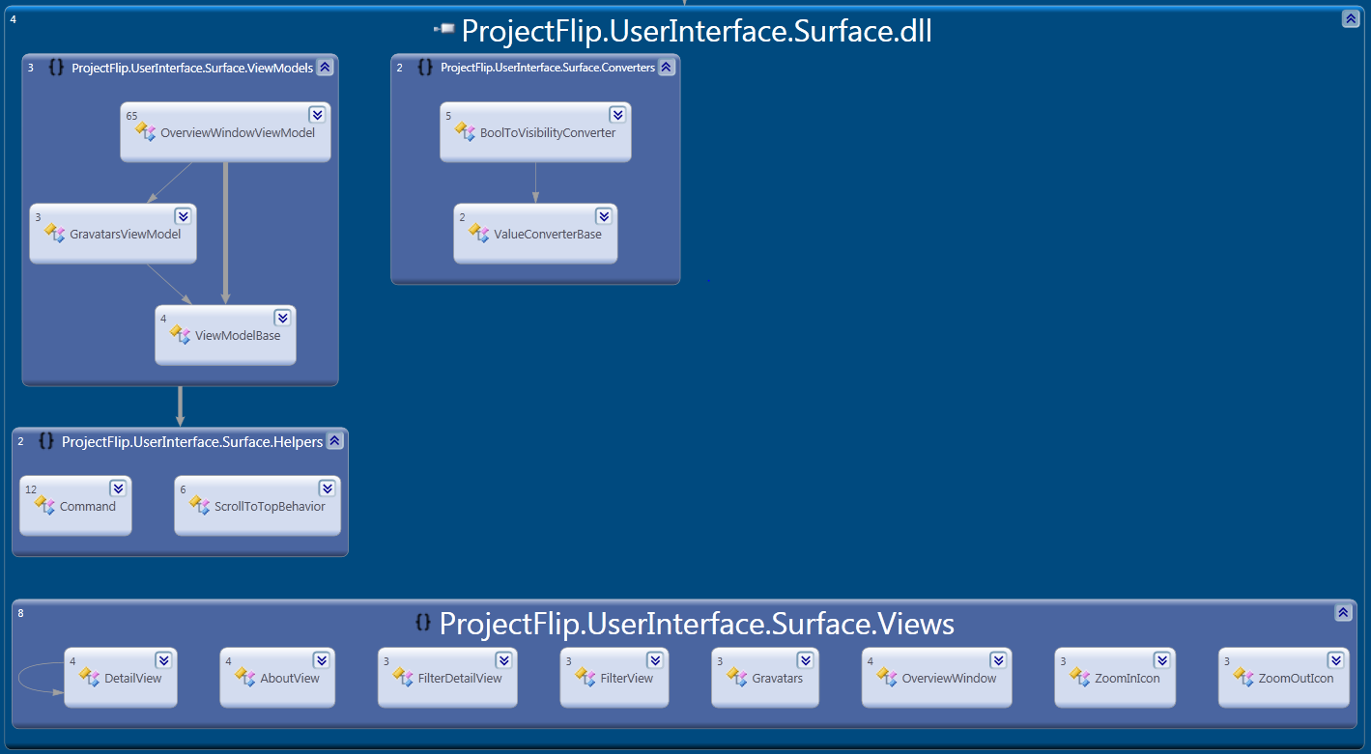

Abbildung - UserInterface.Surface

#### ProjectFlip

Bei diesem Projekt handelt es sich das Startup Projekt. Es ist dafür verantwortlich, die richtigen Komponenten zusammenzufügen und schlussendlich das GUI zu starten. Hier wurde Dependency Injection eingesetzt, dies geschah mit Microsoft Unity. So kann an einem Ort konfiguriert werden, welche Komponenten instanziiert werden sollen.

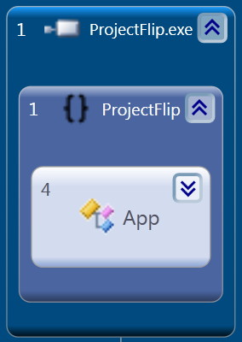

Abbildung - ProjectFlip

## UI Design

### Allgemein

Für diese Applikation wurde WPF verwendet. Um die View vom Model zu trennen, wurde MVVM (siehe Kapitel 4.1 MVVM) eingesetzt. Durch dessen Verwendung konnte fast vollständig auf Code Behind verzichtet werden, wodurch die Logik der View im ViewModel über Unit Tests geprüft werden konnte.

### Unterteilung der Views

In vielen Applikationen kann zwischen verschiedenen Ansichten gewechselt werden. Bei Project Flip 2.0 ist dies jedoch so geregelt, dass der Startscreen immer im Hintergrund ersichtlich bleiben muss. Die anderen Komponenten (Detailansicht, Filter View, Info View) werden überlagert und mit einem halbtransparenten, abgedunkelten Hintergrund dargestellt.

#### Overview

Die Übersicht ist in zwei Teile eingeteilt: die Filter Kriterien und die Listenansicht.



Abbildung - Übersicht

Auf der linken Seite sind die Filterkriterien ersichtlich, während auf der rechten Seite die Project Notes aufgelistet werden.

#### Filter View

Wird auf der Übersicht auf dem Knopf „Kriterien hinzufügen“ gedrückt, so wird die Filter View geöffnet:

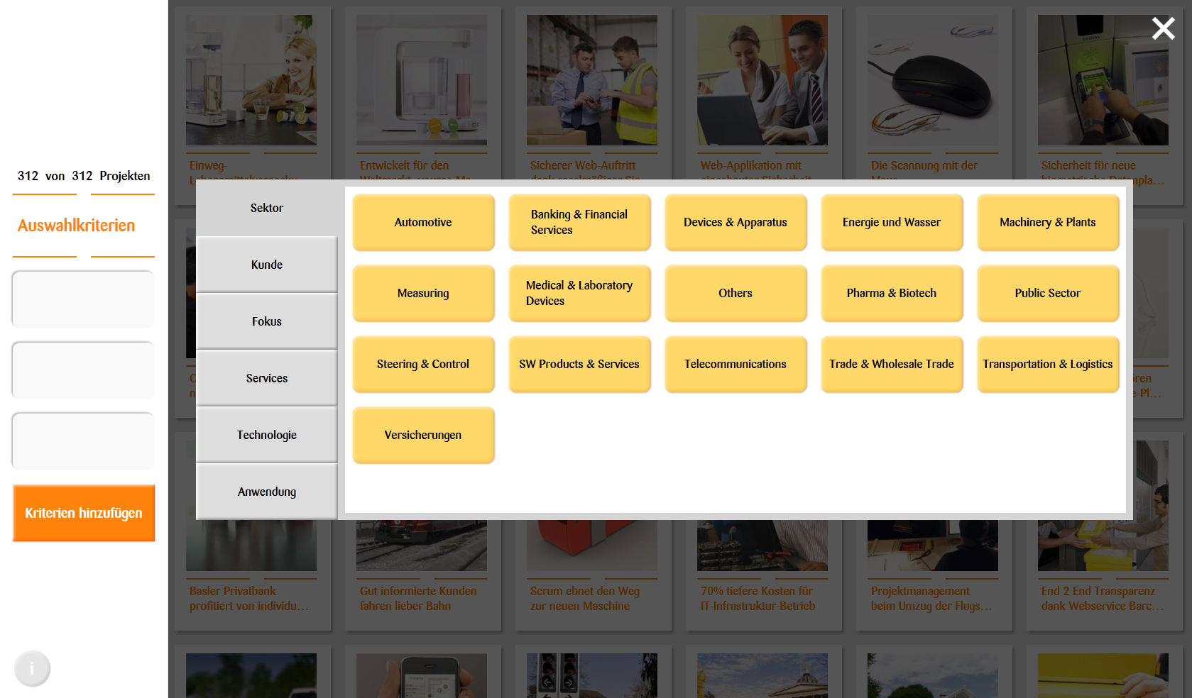

Abbildung - Filter View

Wenn nun ein Filterkriterium hinzugefügt wird, so wird dieses Kriterium in der Übersicht eingefügt und die Liste wird entsprechend gefiltert.

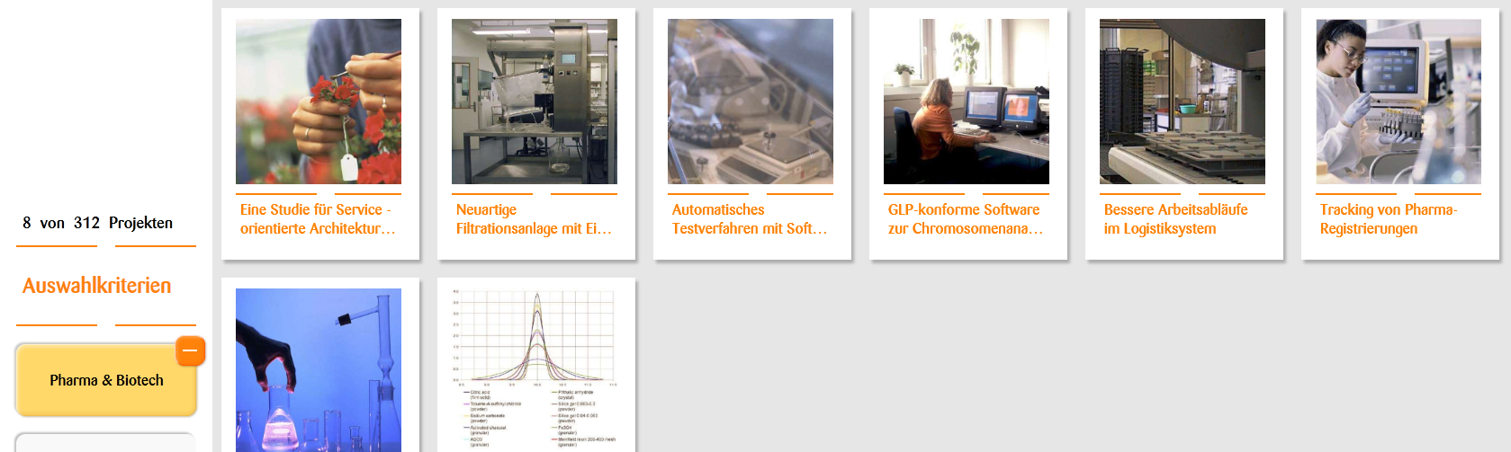

Abbildung - Gefilterte Übersicht

#### Info View

Wird in der Übersicht auf den Info Button gedrückt, so wird die Info View eingeblendet:

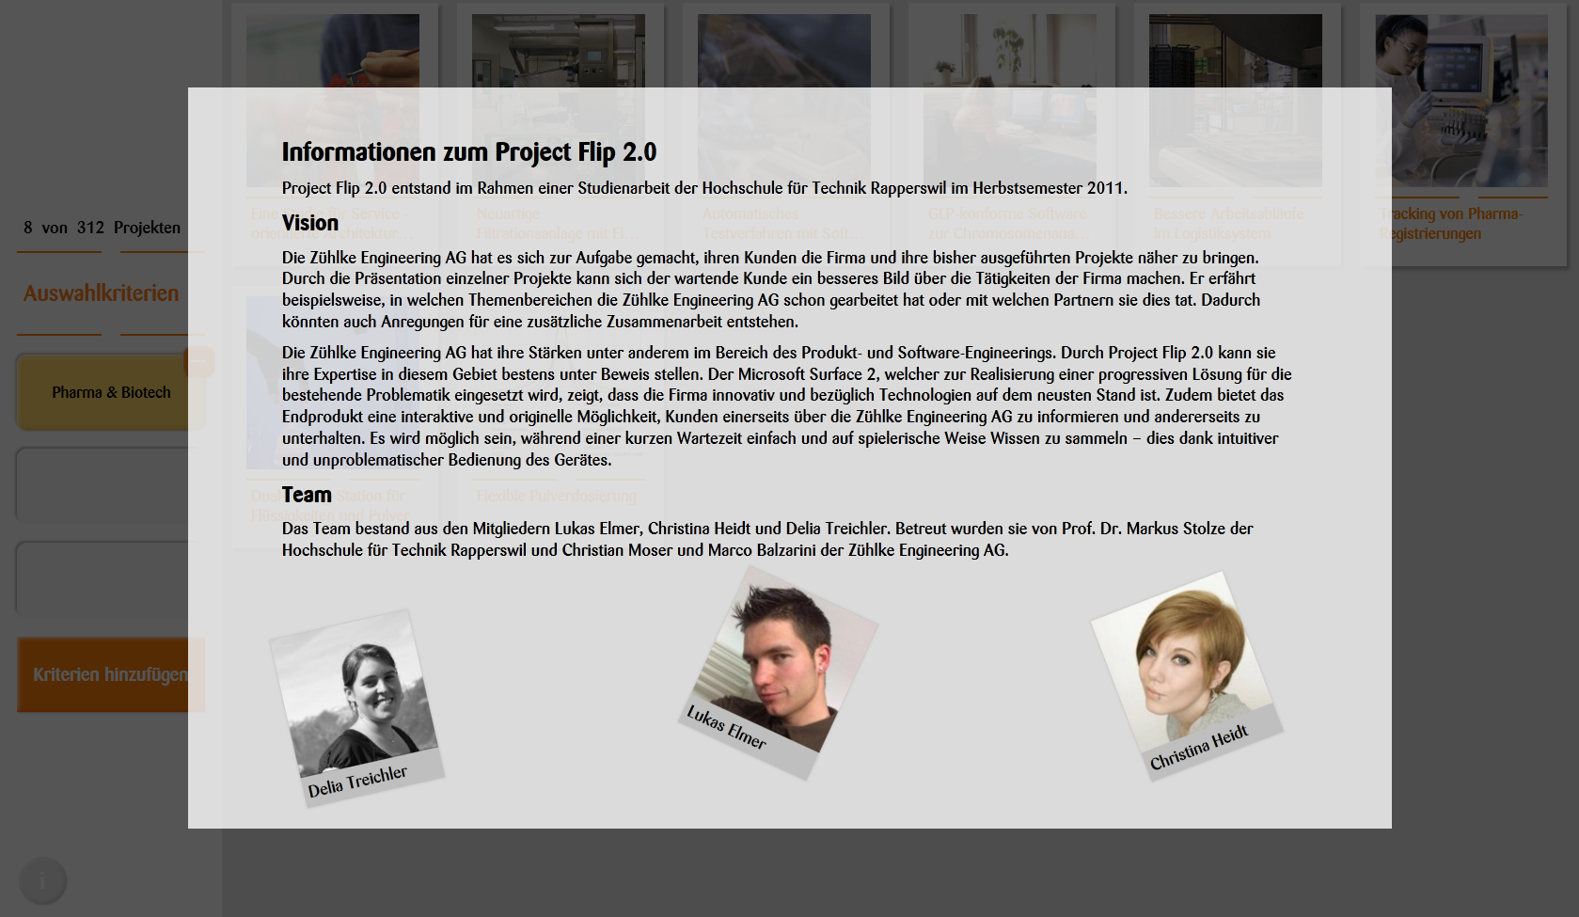

Abbildung - Info View

#### Detail View

Die Detailansicht wird beim Drücken auf eine Project Note geöffnet.

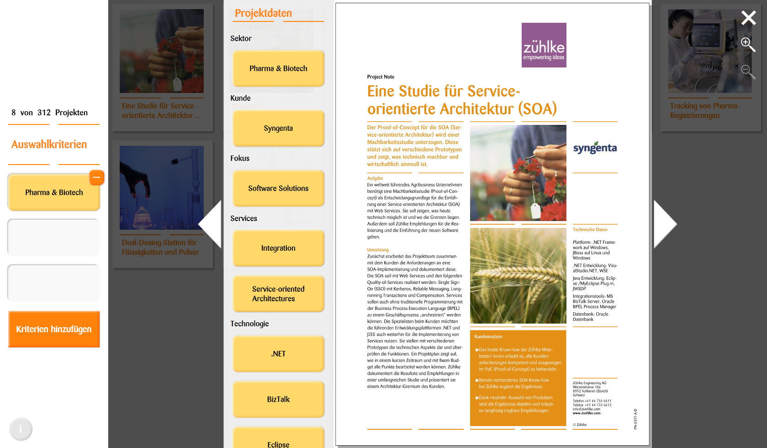

Abbildung - Detail View

Über die Projekt Daten kann ebenfalls ein Filterkriterium ausgewählt und dem Filter hinzugefügt werden. Mit den Pfeilen links und rechts kann zum nächsten beziehungsweise vorherigem Project Note navigiert werden. Ausserdem kann, um den Text zu lesen, durch die Lupe die Project Note vergrössert werden.

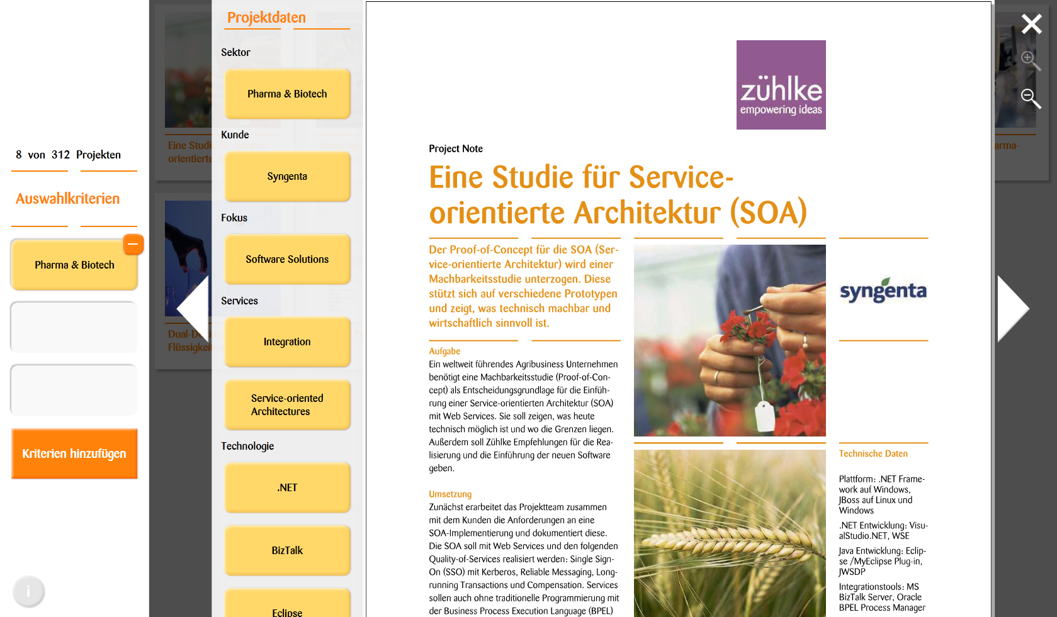

Abbildung - Detail View mit Zoom

## Prozesse und Threads

Die drei Tiers (Webserver, Sharepoint Server, Surface 2) agieren grundsätzlich unabhängig. Da weder am Webserver noch am Sharepoint Server etwas angepasst wurde, werden diese zwei Tiers nicht weiter beschrieben. Stattdessen wird auf den Surface 2 genauer eingegangen.

Als Grundmodell wird das .NET Framework mit WPF verwendet. Nachfolgend werden einige Spezialfälle, die in der Applikation programmiert wurden, genauer betrachtet.

### Konversation PDF zu XPS

Um das PDF zum XPS zu konvertieren, wird der Adobe Reader und der XPS Dokument Writer (Drucker) benutzt. So muss für den Adobe Reader ein eigener Prozess gestartet werden, der dann nicht weiter kontrolliert werden kann aufgrund einer sauberen Schnittstellendefinition des Adobe Readers. Deshalb kann in der Konfiguration die Wartezeit („SecondsToWait“), bis der Adobe Prozess beendet wird, angegeben werden. Standardmässig ist dieser Wert mit 30 belegt, das heisst, der Adobe Reader hat maximal 30 Sekunden Zeit, bis er beendet wird.

### Parallel Preparer

Beim Preparer, also der Komponente, die für das Vorbereiten (Download PDF, Konvertierung PDF zu XPS, Extraktion eines Bildes) der Project Notes verantwortlich ist, ist es sinnvoll, die Verarbeitung zu parallelisieren. Pro Project Note wird ein eigener Thread gestartet, da die Verarbeitung seriell erfolgen muss. Dieser kann dann unabhängig arbeiten. Durch die grosse Verzögerung, welche beim Download oder beim Lesen von der Festplatte entstehen, ist es parallel Verarbeitung performanter.

Vorteilhaft ist hierbei, dass die einzelnen Project Notes völlig unabhängig voneinander sind und deshalb nicht speziell synchronisiert werden müssen. Ausserdem wird der interne ThreadPool von .NET benutzt, welcher weitere Performancevorteile bringt.

### Asynchrones und verzögertes Laden des XPS Dokumentes

In der Detailansicht der Project Note wird das XPS Dokument angezeigt. Zu Beginn des Projektes wude das XPS Dokument sofort geladen, wenn die Detailansicht geöffnet wurde. Dies führte jedoch dazu, dass der PC dem Laden des XPS mehr Priorität gab als der Animation, die beim Öffnen des XPS ausgeführt werden sollte.

Daher wurde Laden des XPS erst nach der Animation ausgeführt, also um etwa 500ms verzögert. Dies wäre umsetzbar, indem man einfach einen neuen Thread erstellt, welcher zuerst 500ms schläft. Dadurch ergibt sich allerdings ein weiteres Problem beim Laden des XPS Dokuments. Es kann nur der GUI Thread das XPS Dokument öffnen und das Property im ViewModel setzten. Nur dieser Thread ist dazu berechtigt, da WPF nicht Multithreading Safe ist.

Deshalb wurde von der Betreuungsperson der Zühlke Engineering AG, Christian Moser, empfohlen, den Dispatcher mit einem Timer zu benutzen, um so das Dokument verzögert zu laden (TODO: ref Sitzungsprotokoll). Zusätzlich muss das Ganze noch synchronisiert werden, was mit einem Lock auf das aktuelle Objekt realisiert wird.

# Patterns

Die drei wichtigsten Patterns, die angewendet wurden sind MVVM, Flyweight und Dependency Injection mit Microsoft Unity.

## MVVM

Das MVVM („Model“, „View“, „ViewModel) Pattern wird benötigt, um die View von dem Model zu entkoppeln. Deshalb wird als Zwischenglied ein ViewModel erzeugt, das die Commands des GUIs abarbeitet und die verfügbaren Elemente dem GUI zur Verfügung stellt.

Die grundlegende Idee dahinter ist, dass sich das GUI schneller ändert als die Businesslogik und deshalb die zwei Komponenten möglichst stark abzutrennen sind. Zusätzlich kann das das ViewModel dadurch mit Unit Tests geprüft werden.

Weitere Informationen sind unter (TODO: ref) [<http://msdn.microsoft.com/en-us/magazine/dd419663.aspx>] zu finden.

## Flyweight

Flyweight (zu Deutsch: Fliegengewicht) wird für die Metadaten (Metadata) eingesetzt. Die Idee dabei ist, dass viele Objekte die gleichen Objekte benötigen, so benötigen zum Beispiel mehrere Project Notes ein Metatag mit dem Namen „Java“. Damit dieses Objekt nicht immer wieder neu erstellt wird, referenzieren verschiedene ProjectNotes den gleichen Metatag.

So werden das Starten und auch der Betrieb der Applikation performanter, da nicht so viele Objekte erstellt werden müssen. Zusätzlich wird auch die Suche effizienter.

Der Nachteil besteht jedoch darin, dass die Flyweight Objekte immutable Objects, also unveränderlich, sein müssen. Deshalb verfügt das Metadata Model auch über keine Setter.

## Dependency Injection mit Unity

Damit die Komponenten jederzeit und einfach ausgetauscht werden können, wurde mit Unity Containern (TODO: reference) gearbeitet, um Dependency Injection zu ermöglichen. Für dieses Projekt mag dass ein Overhead sein, der nicht unbedingt nötig wäre, aber speziell in grösseren Projekten ist Dependency Injection sehr wichtig. Denn so können beispielsweise, auf eine einfache Art und Weise, verschiedene Software Versionen ausgeliefert werden, indem die Container ausgetauscht werden. Dies kann auch beim Testen helfen, sodass man bei genau diesem Container die Mock Objekte registriert.